Лабораторна робота 5.
Розробка простого Android-застосунка на C# в Xamarin

Мета роботи: Розглянути засоби фреймворка Xamarin для розробки Android-застосунків.

Порядок виконання роботи

Для виконання роботи треба отримати академічну студентську (безкоштовну) ліцензію та встановити продукт [1-4].
Розробимо простий застосунок, з інтерфейсом користувача, який дозволяє вводити текст та натискати на кнопку. По мірі введення, текст відображається на екрані. При натисканні на Enter віртуальна клавіатура виводиться з екрану, а весь набраний текст відображається у формі повідомлення. Кожне натискання на кнопку збільшує лічильник натискань на одиницю, а на кнопці з'являється напис K!, де K – сума чисел від одиниці до k (k – кількість натискань). Сума обчислюється за допомогою сторонньої бібліотеки класів (C#). | 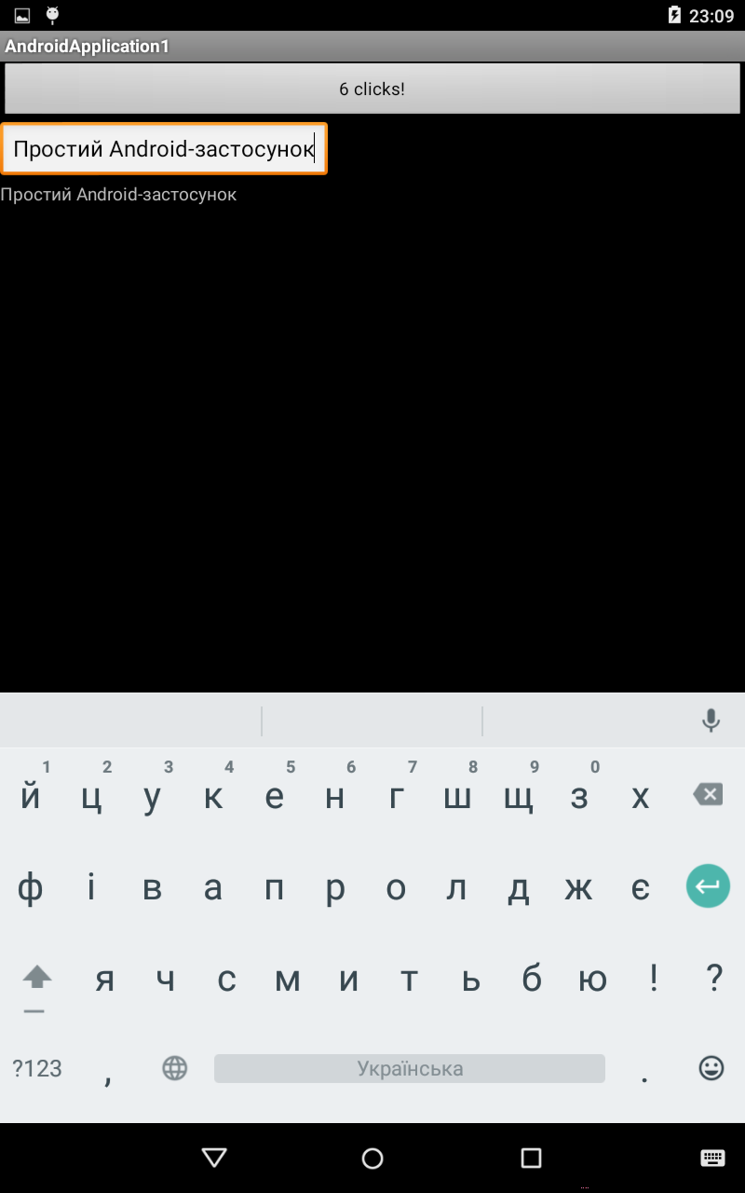  1  2  3

Для побудови застосунку треба виконати наступні дії (Visual Studio)
- Створити збірку ClassLibrary1 з кодом

namespace ClassLibrary1
{
public class Summing
{
public int Summ(int n) {
int s = 0;
for (int i = 0; i <= n; i++) s += i;
return s;
}
}
}
- Створити застосунок типу Android Application
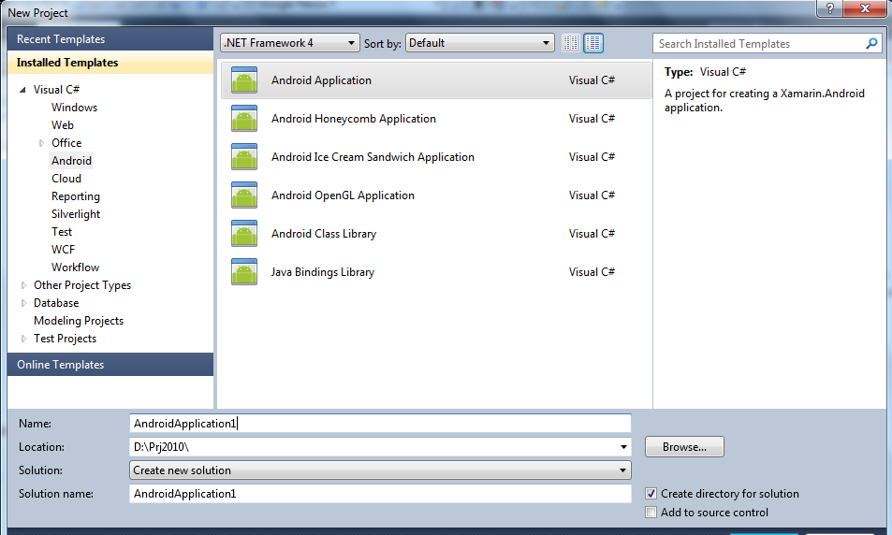

- Додати посилання на збірку ClassLibrary1
using ClassLibrary1;
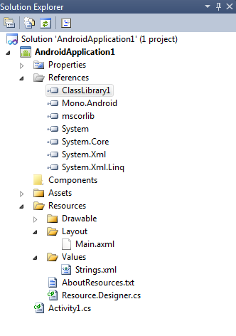

- Файл Main.axml наповнити таким змістом [5, 6]
<?xml version="1.0" encoding="utf-8"?>
<LinearLayout xmlns:android="http://schemas.android.com/apk/res/android"
android:orientation="vertical"
android:layout_width="fill_parent"
android:layout_height="fill_parent"
>
<Button
android:id="@+id/MyButton"
android:layout_width="fill_parent"
android:layout_height="wrap_content"
android:text="@string/Hello"
/>
<EditText android:id="@+id/editText"

android:layout_width="wrap_content"
android:layout_height="wrap_content"
android:hint="@string/edittext"
/>
<TextView
android:id="@+id/textView"
android:layout_width="fill_parent"
android:layout_height="wrap_content"
/>
</LinearLayout>
для використання віджетів Button, EditText та TextView (на рис. 1 позначених цифрами 1, 2 та 3 відповідно), розташованих у лінійному порядку LinearLayout.

- Файл Strings.xml містить рядкові ресурси:
<?xml version="1.0" encoding="utf-8"?>
<resources>
<string name="Hello">Hello World, Click Me!</string>
<string name="ApplicationName">AndroidApplication1</string>
<string name="edittext">EDITTEXT</string>
</resources>

- Єдина активність Activity1 визначена у файлі Activity1.cs:
using System;
using Android.App;
using Android.Content;
using Android.Runtime;
using Android.Views;
using Android.Widget;
using Android.OS;
using ClassLibrary1;

namespace AndroidApplication1
{
// атрибути визначають, зокрема, що ця активність є головною і завантажується першою
[Activity(Label = "AndroidApplication1", MainLauncher = true, Icon = "@drawable/icon")]
public class Activity1 : Activity
{
// лічильник кліків
int count = 1;

protected override void OnCreate(Bundle bundle)
{
base.OnCreate(bundle);
Summing instance = new Summing();
// Встановлюється зміст відповідно до опису розташування з файлу "main"
SetContentView(Resource.Layout.Main);

// З ресурсів вибирається кнопка з вказаним ідентифікатором
Button button = FindViewById<Button>(Resource.Id.MyButton);
// приєднується обробник подій
button.Click += delegate { button.Text = string.Format("{0} clicks!",
instance.Summ(count++)); };

// З ресурсів вибирається EditText та TextView
EditText editText = FindViewById<EditText>(Resource.Id.editText);
var textView = FindViewById<TextView>(Resource.Id.textView);

// приєднується обробник подій
editText.KeyPress += (object sender, View.KeyEventArgs e) =>
{
e.Handled = false;
if (e.Event.Action == KeyEventActions.Down && e.KeyCode == Keycode.Enter)
{
//--- сховати віртуальну клавіатуру
Android.Views.InputMethods.InputMethodManager
imm = (Android.Views.InputMethods.InputMethodManager)
GetSystemService(Context.InputMethodService);
imm.HideSoftInputFromWindow(editText.WindowToken,
Android.Views.InputMethods.HideSoftInputFlags.None);
//-----------------------

Toast.MakeText(this, editText.Text, ToastLength.Long).Show();
e.Handled = true;
}
};
// приєднується обробник подій
editText.TextChanged += (object sender, Android.Text.TextChangedEventArgs e) =>
{
textView.Text = e.Text.ToString();
};

}
}
}

- В меню Project->AndroidApplication1 Properties встановити цільову платформу
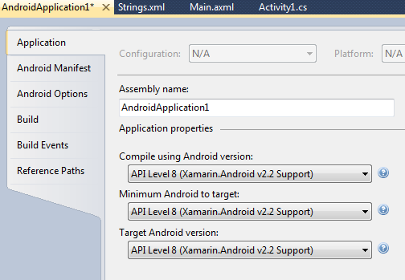

- Створити віртуальний пристрій для емуляції, або підʼєднати фізичний пристрій в для usb-налагодження.
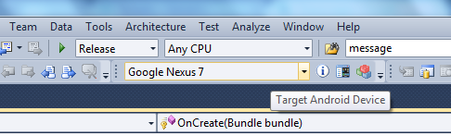
В цьому прикладі цільовий пристрій – Google nexus 7.
- Скомпілювати та запустити проект.

Завдання для самостійного виконання
- Розробити застосунок з функціональністю у відповідності до варіанта завдання з необхідною кількістю потрібних віджетів. Всі обчислення виконуються за допомогою окремої .Net-збірки, створеної у Visual Studio. Доповніть бібліотеку додатковою функціональністю (на власний розсуд), а Android-застосунок – додатковими віджетами (CheckBox, Radio Button та ін.)

№ варіанта | Зміст завдання
1 | Користувач вводить рядок. Програма визначає чи містить воно повтори, (підрядок принаймні з двох літер, який зустрічається більше одного разу). Наприклад рядок abbak – не містить повторів, а abbbab – містить два повтори підрядка ab та два повтори підрядка bb.
2 | Користувач вводить рядок. Програма знаходить його довжину K та визначає, чи є воно (і яким по порядку) простим числом.
3 | Користувач вводить рядок та число K. Програма знаходить кількість N слів у рядку та визначає найбільший спільний дільник чисел N та K.
4 | Користувач вводить рядок. Програма знаходить кількість літер N1 та пробілів N2 у ньому, знаходить суму чисел від N1 до N2 включно.
5 | Користувач вводить рядок та число M. Програма знаходить довжину N найбільшого слова у рядку, визначає найменше спільне кратне чисел M і N.
6 | Користувач вводить рядок. Програма визначає чи є воно, або будь-який його префікс паліндромом (напр. рядок abbak – не паліндром, але його префікс abba – паліндром).
7 | Користувач вводить два рядки. Програма визначає їх найбільший спільний префікс (напр. найбільший спільний префікс у abcs та abfgr є ab. А у abcs та fghrt – порожній рядок).
8 | Користувач вводить рядок. Програма визначає, чи є рядок правильною електронною адресою.
9 | Користувач вводить рядок. Програма визначає довжину кожного слова тексту.
10 | Користувач вводить слово. Програма повертає всі його анаграми (всі перестановки літер).
11 | Програма отримує два рядки, змішує їх (напр. для abc та FGHK повертає aFbGcHK).
12 | Програма отримує число N та рядок S, повертає символ рядка з номером N.
13 | Програма отримує два рядки, визначає чи є один з них префіксом іншого.
14 | Програма повертає найменше спільне кратне двох цілих чисел.
15 | Програма повертає кількість запитів від користувача та визначає найбільший спільний дільник двох цілих чисел.
16 | Програма перевіряє, чи є N-значний номер квитка "щасливим". Програма повертає висновок та суму перших і останніх N/2 цифр ("щасливим" вважається номер, в якому сума перших N/2 цифр збігається з сумою останніх N/2 цифр).
17 | Програма повертає номер виклику та середнє арифметичне чисел, переданих користувачем.
18 | Програма визначає чи є в тексті записи цілих та/або дійсних чисел.
19 | Програма повідомляє кількість одиниць у двійковому представленні числа та саме двійкове представлення.
20 | Програма повертає кількість запитів від еористувача та визначає, чи належить число послідовності Фібоначчі. Якщо так – повідомляє його номер.
21 | Програма визначає чи є передане їй слово паліндромом та повертає список усіх знайдених паліндромів.
22 | Програма повертає порядковий номер запиту від користувача, а також кількість та список голосних у отриманому рядку.
23 | Програма повертає порядковий номер запиту від користувача, а також кількість та список парних цифр у отриманому від нього числі.
24 | Програма повертає час та список файлів у вказаному каталозі.
25 | Користувач передає одне число при кожному виклику. Програма повертає кількість та суму чисел, переданих від цього користувача.
26 | Користувач вводить рядок та число K. Програма знаходить кількість N слів у рядку та визначає найбільший спільний дільник чисел N та K.
27 | Користувач вводить два рядки. Програма визначає їх найбільший спільний суфікс. Наприклад найбільший спільний суфікс у abcsdf та abfgrsdf є sdf. А у abcs та fghrt – порожній рядок.

Питання для самоконтролю
- Програмна платформа Xamarin. Призначення, функціонування, застосування.
- Програмна платформа Xamarin та .Net.
- Інструментарій/компоненти Xamarin.
- IDE для роботи з Xamarin.
- Розробка застосувань Xamarin.

Посилання

- https://xamarin.com
- https://xamarin.com/student
- http://developer.xamarin.com/guides/android/getting_started/installation/
- https://developer.xamarin.com/guides/android/getting_started/installation/windows/
- http://developer.xamarin.com/guides/android/user_interface/
- http://developer.xamarin.com/guides/android/user_interface/form_elements/

